CONSEJO PERMANENTE DE LA OEA/Ser.G
ORGANIZACIÓN DE LOS ESTADOS AMERICANOS CSH/GT/MISPA V-20/15
30 octubre 2015
COMISIÓN DE SEGURIDAD HEMISFÉRICA Original: español

Grupo de Trabajo para Coordinar todos los Preparativos de la Quinta Reunión de Ministros en Materia de Seguridad Pública de las Américas (MISPA-V)

BOLETÍN INFORMATIVO

Quinta Reunión de Ministros en Materia de Seguridad Pública de las Américas (MISPA-V)
19 y 20 de noviembre de 2015
Lima, Perú

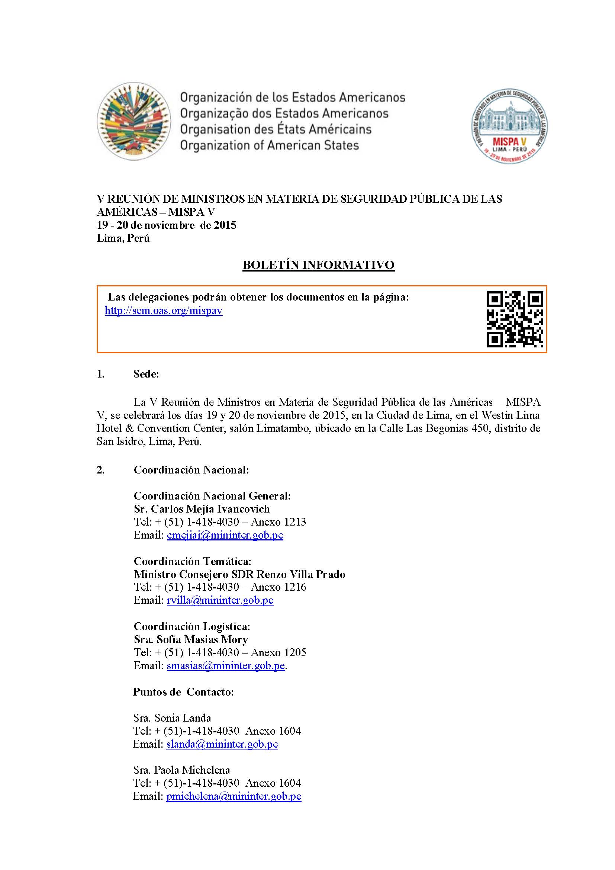
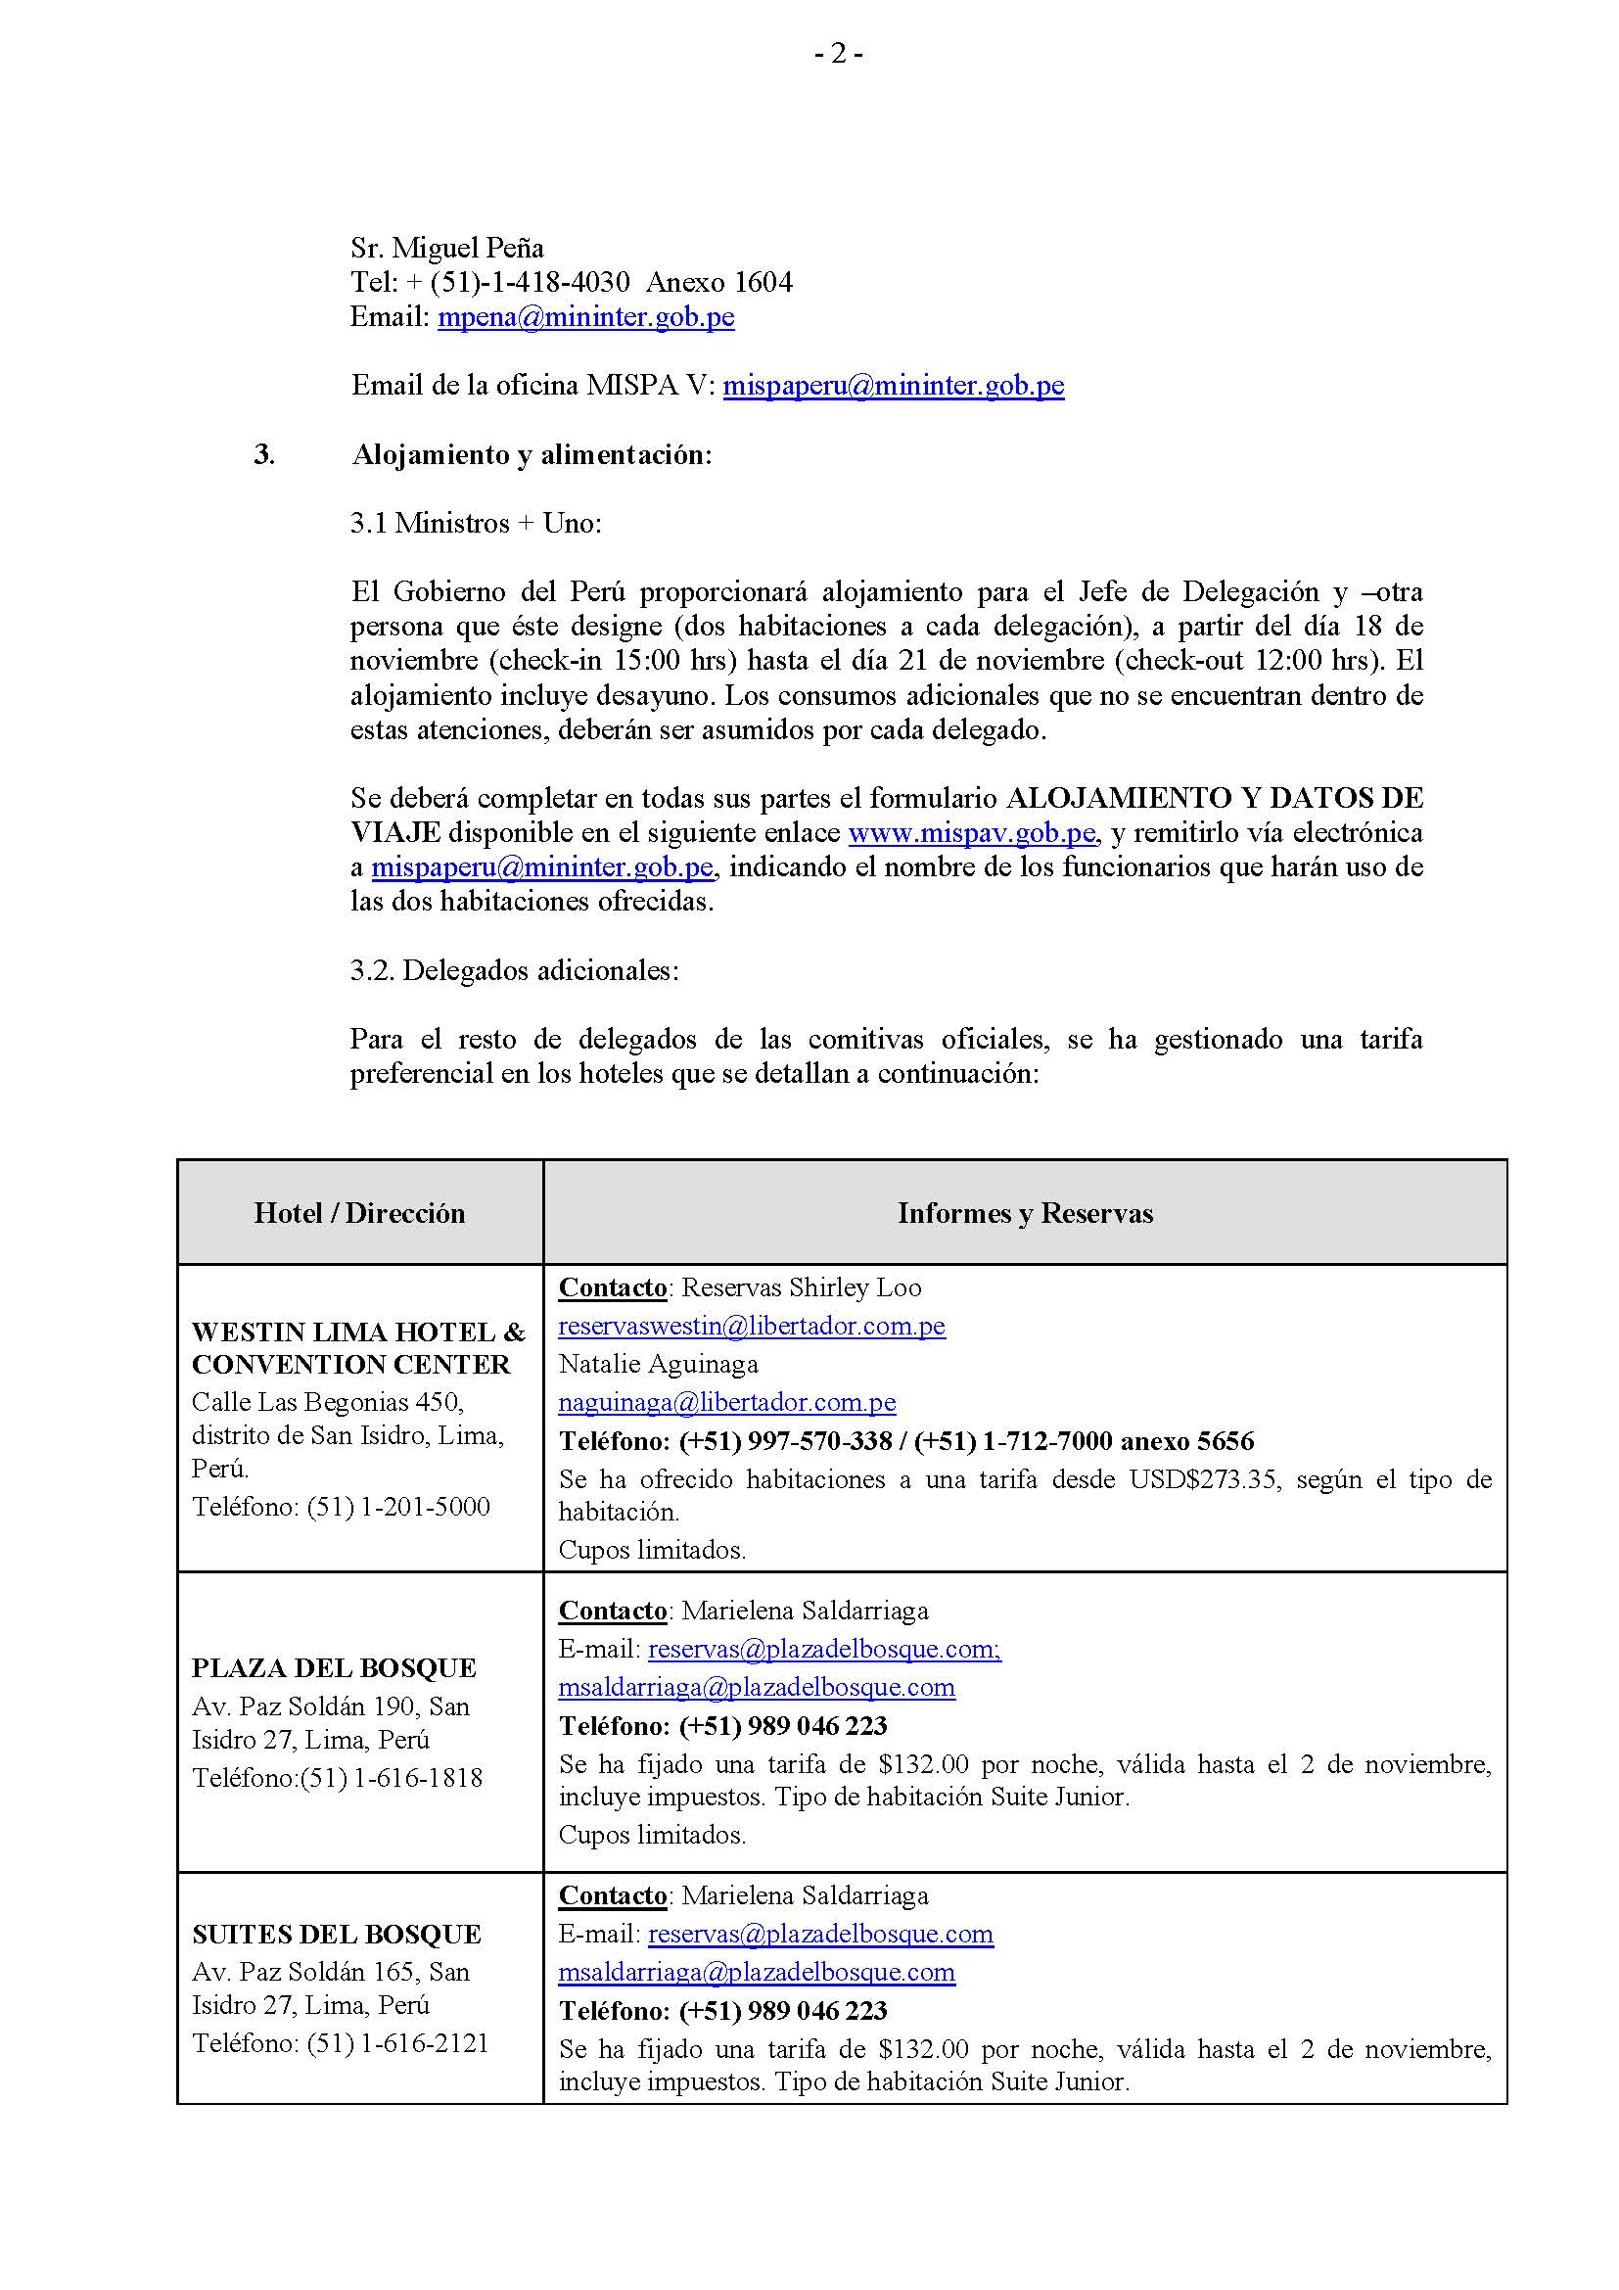

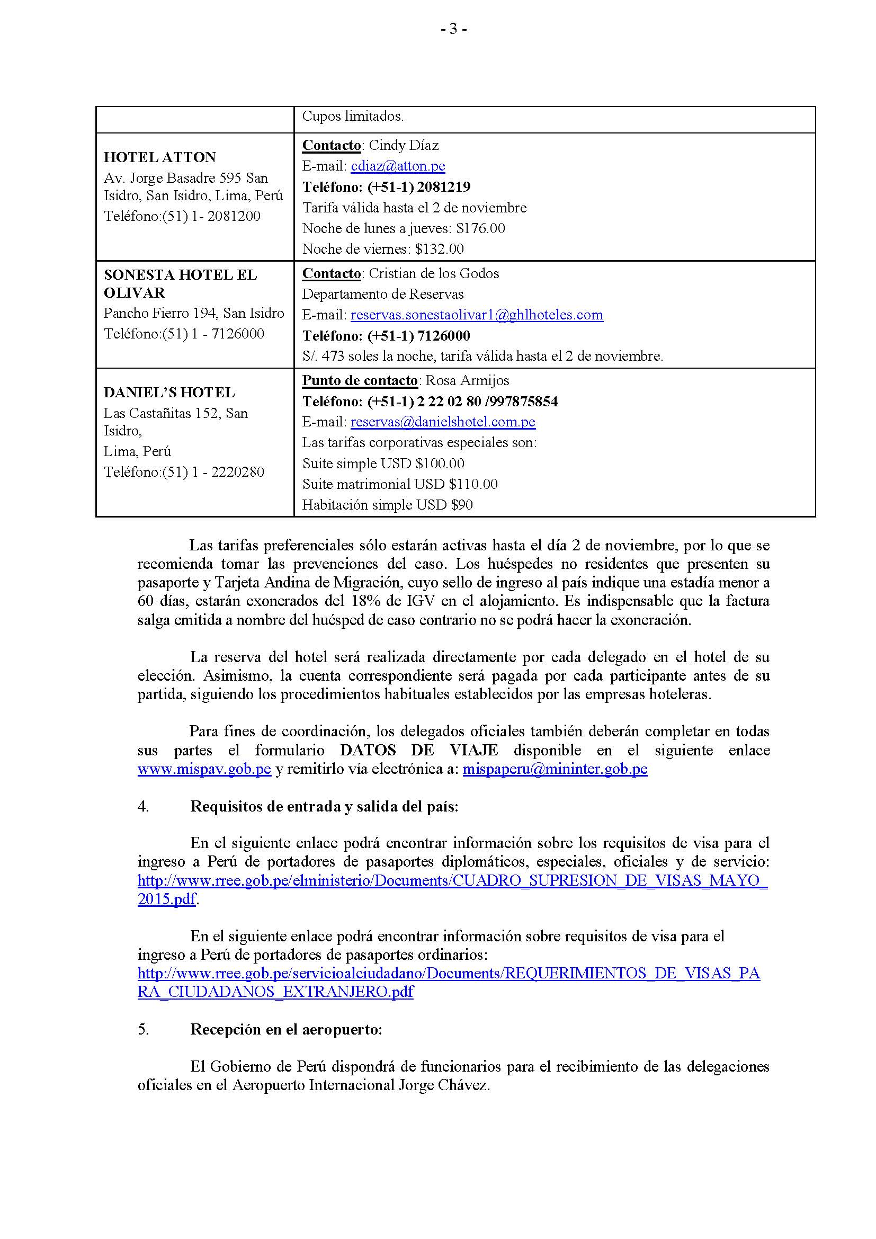

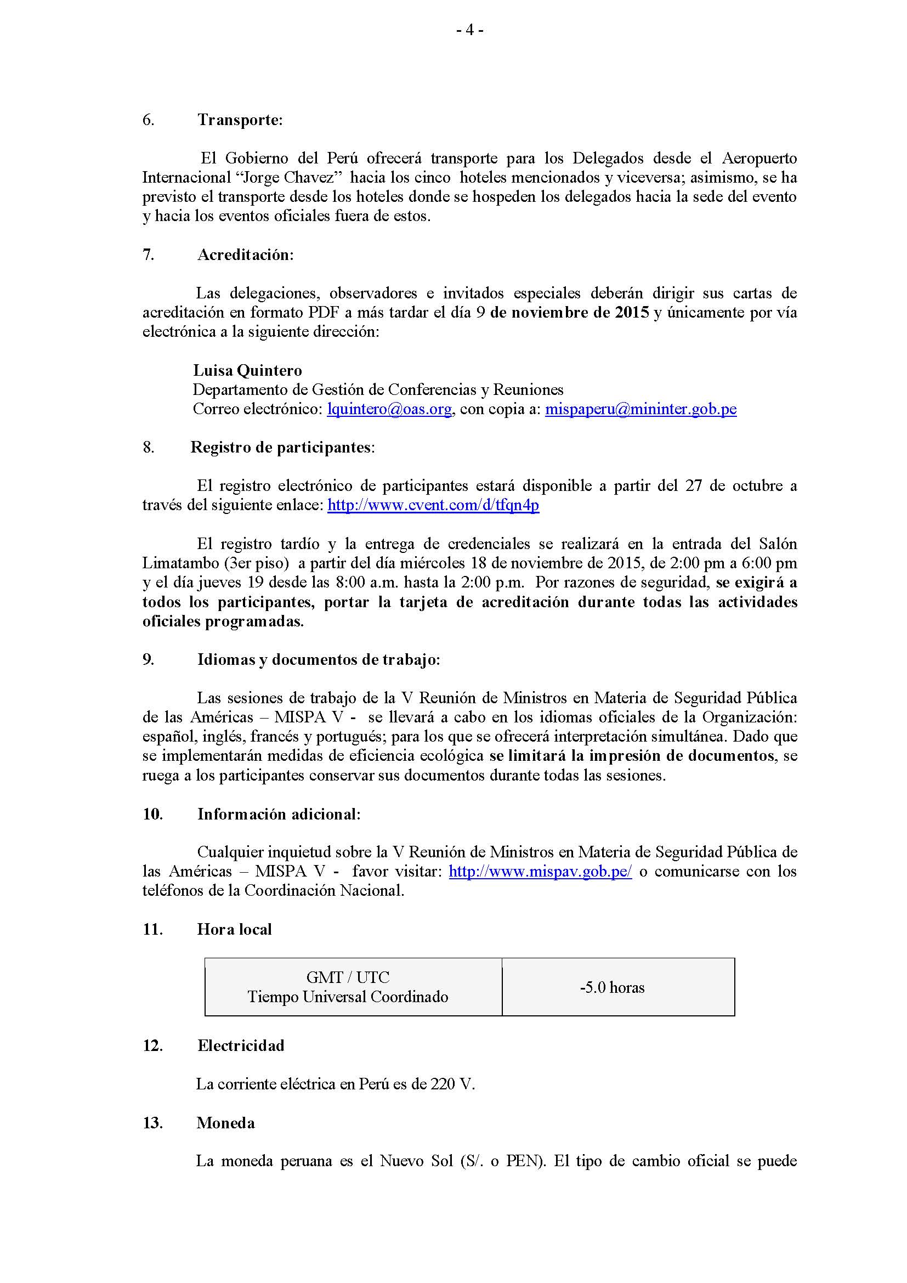

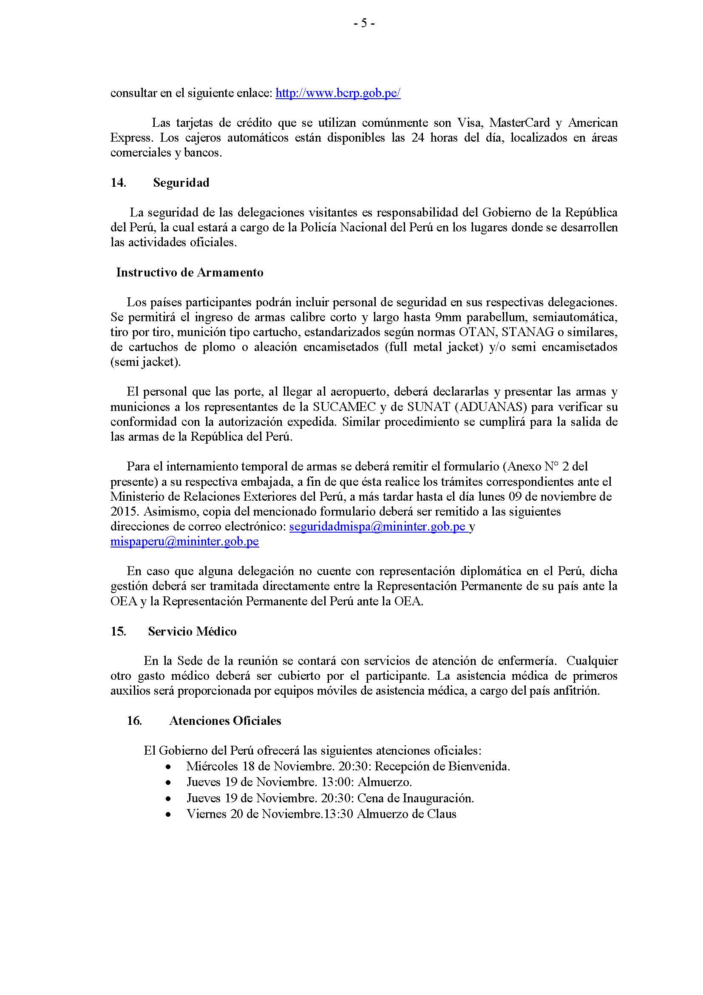

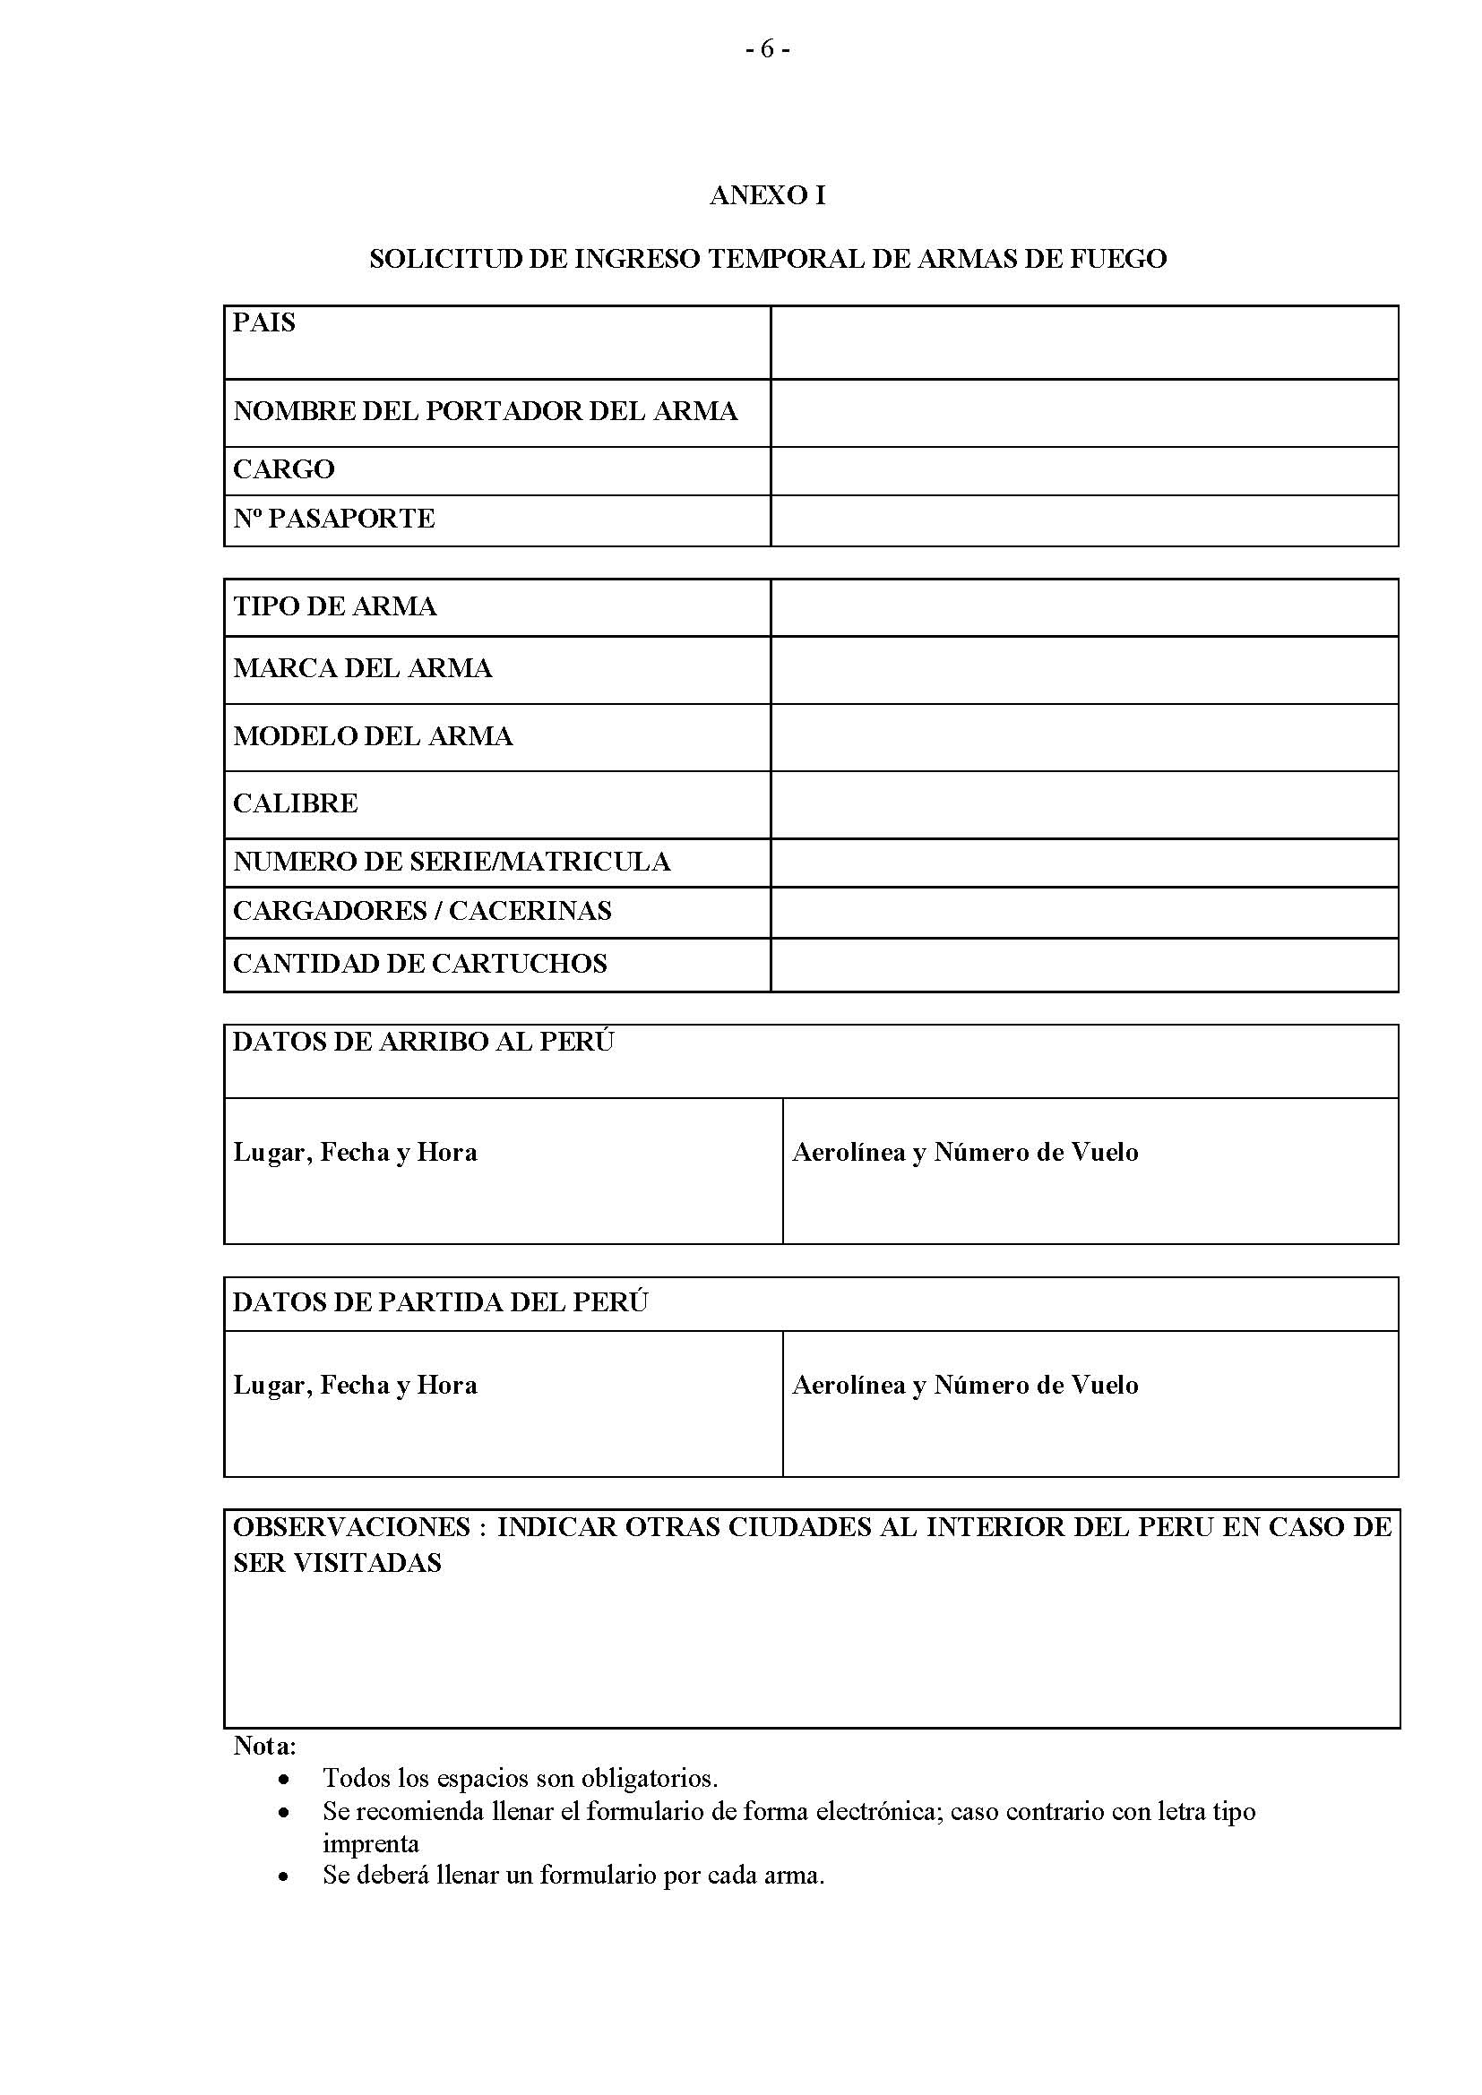
input.doc

